PSL简介

1. **什么是PSL**

概率软逻辑（PSL）是由马里兰大学和加利福尼亚大学圣克鲁斯分校的统计关系学习组LINQS开发的机器学习框架。PSL是一种概率编程语言，并且在自然语言处理，社会网络分析和计算机视觉等许多领域都产生了不错的结果。它可以被应用在很多机器学习相关的问题上，如链路预测、实体对齐等

PSL结合了两个强大的理论的优势： 一阶逻辑，具有简洁地表示复杂现象的能力；概率图模型，可以捕捉真实世界知识中固有的不确定性和不完备性。细节上，PSL使用“软”逻辑作为其逻辑组成部分，以马尔可夫网络作为其统计模型。

一阶逻辑：

一阶逻辑（First Order Logic），简称FOL

* 包含的东西有常量（Constant symbol），谓词符号（Predicate symbol），函数符号（Function symbol），变量（Variable），连词（ ∧∨→↔），量词（Quantifiers, ∃∀），例如：
* Father(Mary) = Bob
* father_of(Mary, Bob)

概率图模型（PGM）：

概率图模型大致可以分为两种，directed graphical model(又称贝叶斯网络）和undirected graphical model（又称马尔可夫随机场）。贝叶斯网络由Judea Pearl 教授发明于上世界80年代，这项工作获得了2011年图灵奖。马尔可夫随机场最早被物理学家用于对原子进行建模，其中的代表作Ising model获得过诺贝尔奖。图灵奖+诺贝尔奖，PGM的重要性可见一斑。另外，PGM是将人工智能（AI）的研究热点从传统AI(如逻辑、推理、知识表示）转向机器学习的重要工作（其他起到这一作用的工作有支持向量机、决策树、boosting等）。概率图模型在实际中（包括工业界）的应用非常广泛与成功。这里举几个例子。隐马尔可夫模型（HMM）是语音识别的支柱模型，高斯混合模型（GMM）及其变种K-means是数据聚类的最基本模型，条件随机场（CRF）广泛应用于自然语言处理（如词性标注，命名实体识别），Ising模型获得过诺贝尔奖，话题模型在工业界大量使用(如腾讯的推荐系统）。等等。PGM优雅的理论。机器学习的一个核心任务是从观测到的数据中挖掘隐含的知识，而概率图模型是实现这一任务的一种很elegant，principled的手段。PGM巧妙地结合了图论和概率论。从图论的角度，PGM是一个图，包含结点与边。结点可以分为两类：隐含结点和观测结点。边可以是有向的或者是无向的。从概率论的角度，PGM是一个概率分布，图中的结点对应于随机变量，边对应于随机变量的dependency或者correlation关系。给定一个实际问题，我们通常会观测到一些数据，并且希望能够挖掘出隐含在数据中的知识。怎么用PGM实现呢？我们构建一个图，用观测结点表示观测到的数据，用隐含结点表示潜在的知识，用边来描述知识与数据的相互关系，最后获得一个概率分布。给定概率分布之后，通过进行两个任务：inference (给定观测结点，推断隐含结点的后验分布）和learning(学习这个概率分布的参数），来获取知识。PGM的强大之处在于，不管数据和知识多复杂，我们的处理手段是一样的：建一个图，定义一个概率分布，进行inference和learning。这对于描述复杂的实际问题，构建大型的人工智能系统来说，是非常重要的。

概率软逻辑中的软逻辑指 逻辑结构不需要被严格的限制为0或1，可以是0-1之间的某个值，例如下面的逻辑公式：

similarName(X, Y) -> sameEntity(X, Y)

它表达的逻辑意义可以理解为，如果X和Y具有相似甚至相同的name，那么我们可以说X和Y可能是同一个人，而similarName(X, Y)的结果是0-1之间的某个值，具体的逻辑符号通过以下形式定义：

与：A && B = max{A + B - 1, 0}

或：A || B = min{A + B, 1}

非：~A = 1 – A

如果将A、B的值严格限制为0或1，那上面的公式所表达的结果就和传统的逻辑规则一致。

在PSL模型中，这些具体的逻辑公式将成为马尔科夫网络的特征，并且网络中的每个特征都会与一个权重相关联，决定它在特征之间相互作用的重要性。权重可以手动设置或是基于已有真实数据通过学习算法学习得到。PSL还提供了复杂的推理技术，同时利用软逻辑的特点将知识推理的复杂度优化到多项式时间，而不再是一个NP-HARD问题。

1. **PSL的用途**

下面通过一个实体分类的例子来介绍PSL的用途，程序的主要功能是根据已有的事实数据去推测who knows who，主要有以下3个步骤：

1. 定义一个隐含模型
2. 为模型提供数据
3. 推理发现未知数据

模型的定义：在PSL中模型是通过一组逻辑规则去表示的，一般定义在*.psl文件中

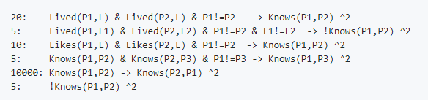

以上模型直观上表达了，**相互认识的人更有可能居住在相同的地方***。*以第一条规则为例，规则开头的整数代表该规则所占权重，规则尾部的平方数是用于平滑权重的。

装载数据：PSL模型中的规则由一系列谓词构成，而谓词最终将会被对应于该条逻辑的具体数据所替换，通过*.data文件定义了数据的路径

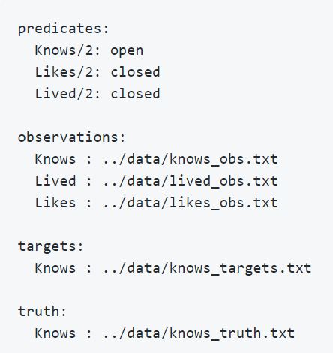

predicates部分列举出了我们所定义规则中的所有谓词（Knows，Lives），关键词open表示该谓词对应的事实数据没有被完全观测到，希望得到推理补全。closed表示该谓词对应的事实数据是完整的，它将会作为预测推理的依据。在我们的例子中，我们已经充分观察到任意两个人之间知否相互认识。因此， Knows都是封闭的谓词。但是我们只了解某些人认识（或不认识）某些人，希望来推断其他人之间相互认识的情况。

Predictes 数据位置 /data/lives_obs.txt 、/data/likes_obs.txt

Open 推测关系数据 数据位置 /data/knows_obs.txt

Targets 目标检测数据 数据位置/data/knows_targets.txt

Truths 实际数据关系 数据位置/data/knows_truths.txt

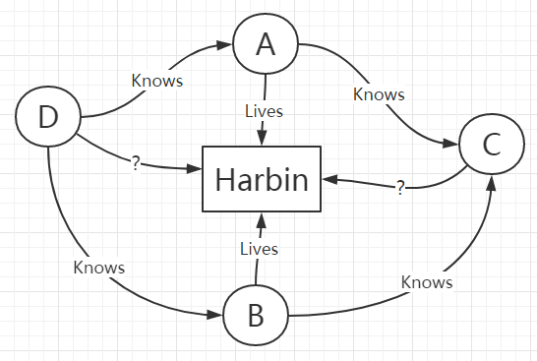

observations部分列出了每个谓词对应的事实数据文件的路径

knows_obs.txt文件内容如下：

A C

B C

D A

D B

其中每一行表示一条观测数据，第一行表示A认识B，即A和B存在Knows关系；

lives_obs.txt文件内容如下：

A 哈尔滨

B 哈尔滨

其中每一行表示一条观测数据，第一行表示A居住在哈尔滨，即A和哈尔滨存在lives关系。

targets部分指向的文件用于定义模型需要预测的所有可能出现的关系，

lives_targets.txt文件内容如下：

C 哈尔滨

D 哈尔滨

其中每一行表示一条待预测的关系，需要由psl模型根据观测数据以及规则给出关系成立的具体概率值（0-1之间）。

truth部分表示对于那些open的predicates将要进行预测的真实结果，可以用来评价模型的预测结果以及训练参数。

推理预测：基于以上模型和数据我们就可以使用PSL进行推理预测，它帮我们完成了所有细节上的工作。

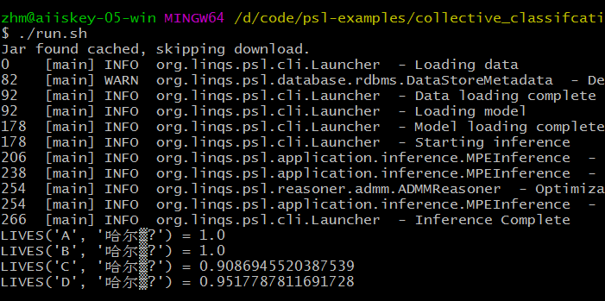

1. **如何使用PSL**
2. 环境配置

JDK环境：PSL主要使用Java语言开发完成（包含部分Grovvy脚本）

Maven环境：Maven 3.x：PSL使用maven管理构建依赖。

配置文件：配置文件psl.properties可以用定义一些具体的属性值，某些内置的一些属性<https://github.com/linqs/psl/wiki/Configuration-Options>

1. 使用方式
2. 命令行窗口：<https://github.com/linqs/psl/wiki/Using-the-CLI>：

具体步骤：

1. JDK环境配置，参考1上方
2. 下载安装CLI

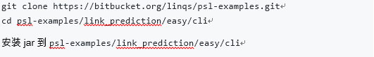

1. 运行

C:\Users\deeintell-i501\AppData\Roaming\Tencent\Users\1450020001\TIM\WinTemp\RichOle\I4CEU4~`8S7(8TM3KJ6}QDL.png

1. PSL提供了Grovvy编程接口：<https://github.com/linqs/psl/wiki/Using-the-Groovy-Interface>
2. JDK环境配置，参考1上方
3. 模型规则

1). 调用add()方法，以参数写入规则、权值、平方

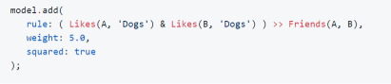

行语法：根据Groovy语法，支持逻辑运算，不支持算术运算；变量命名以大写字母开头。

2).调用addRules()

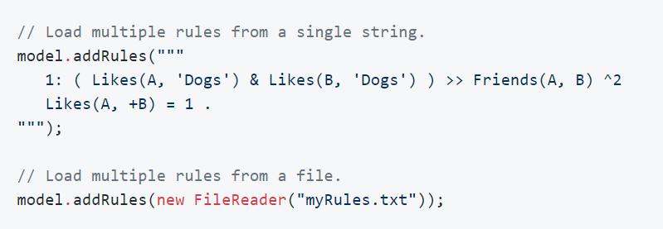

3).限制：对无权重的限制

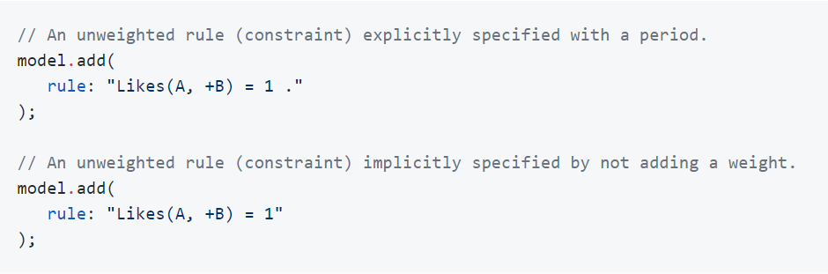

1. 构建数据库

1).连接数据库

DataStore data = new RDBMSDataStore(new H2DatabaseDriver(Type.Disk, "database/path", true), configBundle);

参数说明：DBMSDataStore 有2个参数，H2DatabaseDriver 链接数据库，有3个参数 ，Type.Disk 数据存储在磁盘 ，path 磁盘路径，boolean ，是否清除同一路径任何数据库的内容。configBundle 额外的设置

2).读取数据

Inserter insert = data.getInserter(<predicateName>, <partition>);

InserterUtils.loadDelimitedData(<filePath>);

参数说明：< partition> 数据写入分区、 predicateName 要读取地面原子的谓词的名称、filePath 原始数据路径

1. Java Application <https://github.com/linqs/psl/wiki/Using-the-Java-Interface>
2. JDK环境配置，参考1上方
3. Pom.xml配置

Application pom.xml

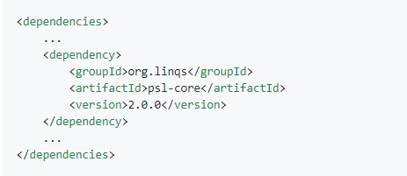

Maven仓库pom.xml

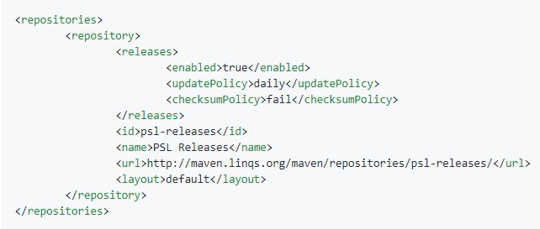

**4.PSL在某些领域的应用成果**

我们在LINQS团队主页上选取了一篇医学研究方向的论文为例（<https://linqspub.soe.ucsc.edu/basilic/web/Publications/2014/fakhraei:tcbb14/>）。该论文主要将PSL模型应用在了药物靶标相互作用识别预测上，

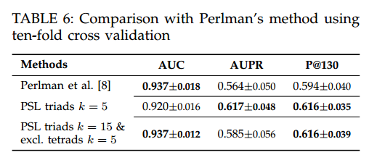

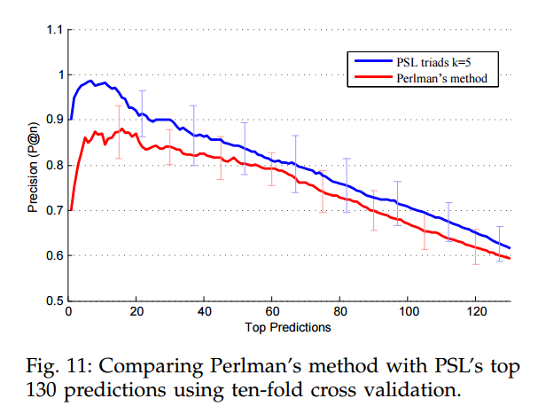

QA：

1. Knows/2: open 中2代表该规则参数个数
2. 能否适用中文？

存在编码问题，实验后发现对于某些中文字符存在编码不兼容的问题

参考资料：<https://github.com/linqs/psl>

<http://psl.linqs.org/index.html>